**Projeto de Lei Nº 84/2022**

**PROJETO DE LEI N° XXX/2022**

*Autoriza o Poder Executivo a Instituir Gratificação pelo Exercício em Equipes Especializadas (ROMU, ROM e CANIL) da Guarda Civil Municipal de Itapevi e dá outras providencias.*

A Câmara Municipal de Itapevi, no uso de suas atribuições legais, aprova:

**Artigo 1º** - Fica autorizado o Poder Executivo a instituir gratificação pelo Exercício em Equipes Especializadas (ROMU, ROM e CANIL) da Guarda Civil Municipal de Itapevi, nas condições especificas.

**Artigo 2º** - Para os efeitos da concessão da Gratificação pelo Exercício, serão consideradas as unidades nas quais sejam desenvolvidas atividades de natureza operacional e que apresentam, entre outros aspectos, histórico de:

I - Dificuldade de lotação de profissionais;

II - Demandas de caráter estratégico para a Segurança Urbana.

Parágrafo Único - Caberá ao Executivo, mediante Lei, regulamentar a concessão da gratificação, bem como estabelecer o conceito de atividades de natureza operacional e os índices de acompanhamento que caracterizam a especial demanda de caráter estratégico para a Segurança Urbana.

**Artigo 3º -** A gratificação de que trata esta lei seria calculada sobre o padrão, em percentuais que poderão variar de 20% (vinte por cento) a 80% (oitenta por cento).

§ 1º O valor da gratificação será fixado pelo Executivo, mediante Lei, de acordo com as disponibilidades orçamentárias e financeiras, podendo seu valor ser diferenciado para cada equipe.

**Artigo 4º -** A gratificação somente será devida enquanto o servidor estiver no efetivo exercício de atividades operacionais nas unidades referidas, deixando de ser paga, automaticamente, quando da cessação desse exercício.

**Parágrafo Único** - Caberia à chefia imediata comunicar à Divisão Técnica de Recursos Humanos, da Secretaria Municipal de Segurança e Mobilidade Urbana, o início e o término do efetivo exercício do servidor nas unidades que propiciem o pagamento da gratificação, sob pena de responsabilização funcional.

**Artigo 5º -** Não seria paga a gratificação nas hipóteses de afastamentos, licenças e ausências de qualquer natureza, mesmo que sejam considerados, em lei específica, de efetivo exercício ou de exercício ficto para outros efeitos.

**Artigo 6º** - A gratificação de que trata esta lei não se incorporaria aos vencimentos para qualquer efeito, bem como sobre ela não insidiaria qualquer vantagem a que se faça jus o servidor, vedada, assim, sua utilização, sob qualquer forma, para cálculo simultâneo que importe em acréscimo de outra vantagem pecuniária.

**Artigo 7°** - O Poder Executivo regulamentará a possível Lei no que couber.

**Artigo 8º** - As despesas decorrentes da execução deste Lei correrão por conta das dotações orçamentárias próprias, suplementadas, se necessário.

**Artigo 9°** - Está lei entra em vigor na data de sua publicação.

**JUSTIFICATIVA**

Senhor Presidente,

Senhoras Vereadoras,

Senhores Vereadores,

Trata-se, como se vê, de medida que muito contribuirá para a valorização dos servidores públicos municipais aos quais se destina, com evidentes reflexos positivos na prestação de serviços à população, de esquipes especializadas da Guarda Civil Municipal de nossa cidade.

Nessas condições, demonstrando o relevante interesse público de que se reveste este, submeto-o à apreciação dessa egrégia Casa Legislativa, contando com seu indispensável aval.

Sala das Sessões Bemvindo Moreira Nery, 16 de maio de 2022.

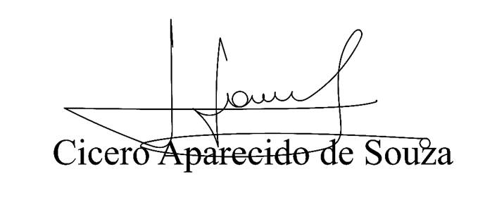

**Vereador Aparecido -** 